姓名：林哲宇

學號：0616018

**Discussion 1**

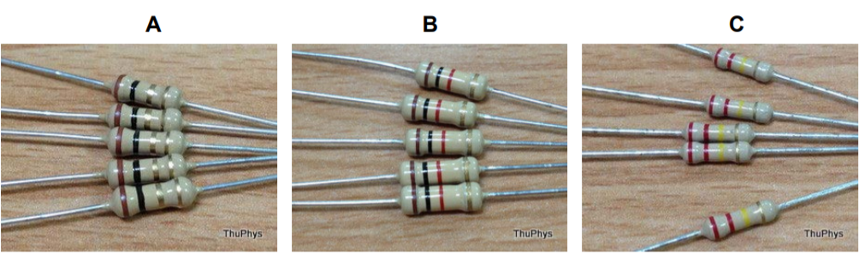

A：棕黑金金

電阻值：1 ± 5% (Ω)

B：棕黑紅金

電阻值：1000 ± 5% (Ω)

C：紅紅黃金

電阻值：220 ± 5% (Ω)

**Discussion2**

1. Before press the button, what is the voltage of Digital pin 2?

A: 0

2. After press the button, what is the voltage of Digital pin 2?

A: 1

**Discussion3**

How long is the cycle time of approximately?

以 Arduino IDE 的 Example 的 fade 為例，如果 fadeAmount 為 5，且每次迴圈的 delay 為 30(0.03 秒)，則

cycle time = (255 * 2) / 5 * 0.03 = 3.06 秒